Вычеркнуть числа от 1 до 36:
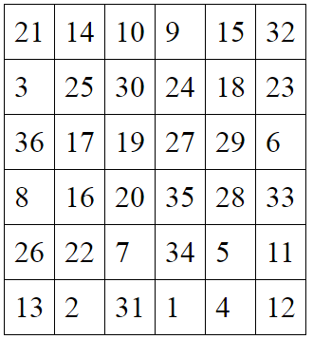
Прочитать текст:
Орел свил себе гнездо на большой дороге, вдали от моря, и вывел детей. Один раз около дерева работал народ, а орел подлетал к гнезду с большой рыбой в когтях. Люди увидали рыбу, окружили дерево, стали кричать и бросать в орла камнями. Орел выронил рыбу, а люди подняли ее и ушли. Орел сел на край гнезда, а орлята подняли свои головы и стали пищать: они просили корма. Орел устал и не мог лететь опять на море; он спустился в гнездо, прикрыл орлят крыльями, ласкал их, оправлял им перышки и как будто просил их, чтобы они подождали немного. Но чем больше он их ласкал, тем громче они пищали. Тогда орел отлетел от них и сел на верхний сук дерева. Орлята засвистали и запищали еще жалобнее. Тогда орел вдруг сам громко закричал, расправил крылья и тяжело полетел к морю. Он вернулся только поздно вечером: он летел тихо и низко над землею, в когтях у него опять была большая рыба. Когда он подлетал к дереву, он оглянулся,— нет ли опять вблизи людей, быстро сложил крылья и сел на край гнезда. Орлята подняли головы и разинули рты, а орел разорвал рыбу и накормил детей.
Расшифровать таблицу:
Образец:
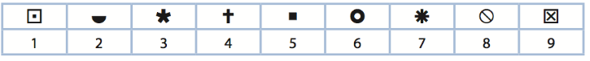
Задание:
Подобрать слова по аналогии:
- Человек – сердце, машина - _________
- Ужин – вечером, завтрак - ___________
- Змея – ползает, птица - _____________
- Лето – жаркое, зима - ______________
- Кофе – коричневый, молоко - ___________
- Платье – портной, сапоги - ____________
- Ручка – писать, карандаш - ____________
- Пароход – пристань, поезд - __________
- Вода – жажда, пища - ________________
- Волк – пасть, птица - _________________
Назвать предметы и животных, которых видно на изображении:
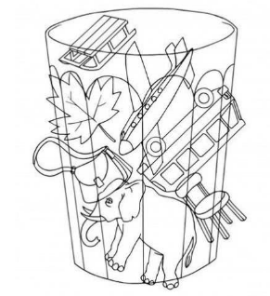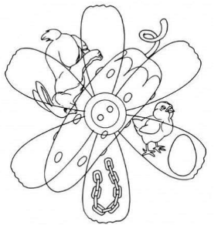
Написать 10 названий напитков/жидкостей:

